Frågeunderlag – varför förändras jordens klimat?
Filmen finns i Kunskapsbanken på smhi.se och på Youtube: https://www.youtube.com/watch?v=R1PGEFeyhnY

Frågor del 1: Väder eller klimat?

- Fråga: 1: Är väder och klimat samma sak? Ge några exempel på väder och några på klimat?
Svar: Nej, de är inte samma sak. Väder är ”här och nu”, d.v.s. temperatur, vind och nederbörd på en viss plats vid en viss tidpunkt. Exempelvis att det regnar utanför ditt fönster just nu. Väder kan förändras snabbt, inom loppet av minuter eller timmar.
Klimat är däremot ”hur vädret brukar vara” på en viss plats under en viss årstid. Det är alltså ett medelvärde över lång tid, ofta 30 år. Om väder är kläderna du väljer att ha på dig en viss dag så är klimatet hela din garderob, d.v.s. alla sorters väder som du förväntar dig på platsen du bor. Även om väder och klimat inte är samma sak hänger de ihop. Klimatet är alltså ett slags medelvärdes-väder, så om klimatet förändras så förändras också vädret som vi får.

- Fråga: Är medeltemperaturen för dygnet den 15 april år 2021 väder eller klimat?
Svar: Det här är väder. Det handlar bara om ett dygn och berättar ingenting om hur april ”brukar vara”. Årstider är exempel på klimat. Liksom att de västra delarna av Sverige får mer nederbörd än de östra och att snötäcket är mer utbrett och utbrett i norra Sverige.

- Fråga: Titta på de tre kartorna i bild 1. I vänstra kartan syns dygnet 15 april 2021, vilket var varmare än april brukade vara 1961-1990 i mittersta kartan. Betyder det att det skett en klimatförändring mellan perioden 1961-1990 och 15 april 2021?
Svar: Nej, det går inte att säga att det skett en klimatförändring bara för att ett aprildygn (väder) är varmare än april brukar vara (klimat). Väder och klimat är ju olika saker! För att det ska kunna kallas för en klimatförändring behöver det finnas skillnader mellan klimatperioder. Exempelvis mellan de två 30-åriga klimatperioderna 1961-1990 och 1991-2020.

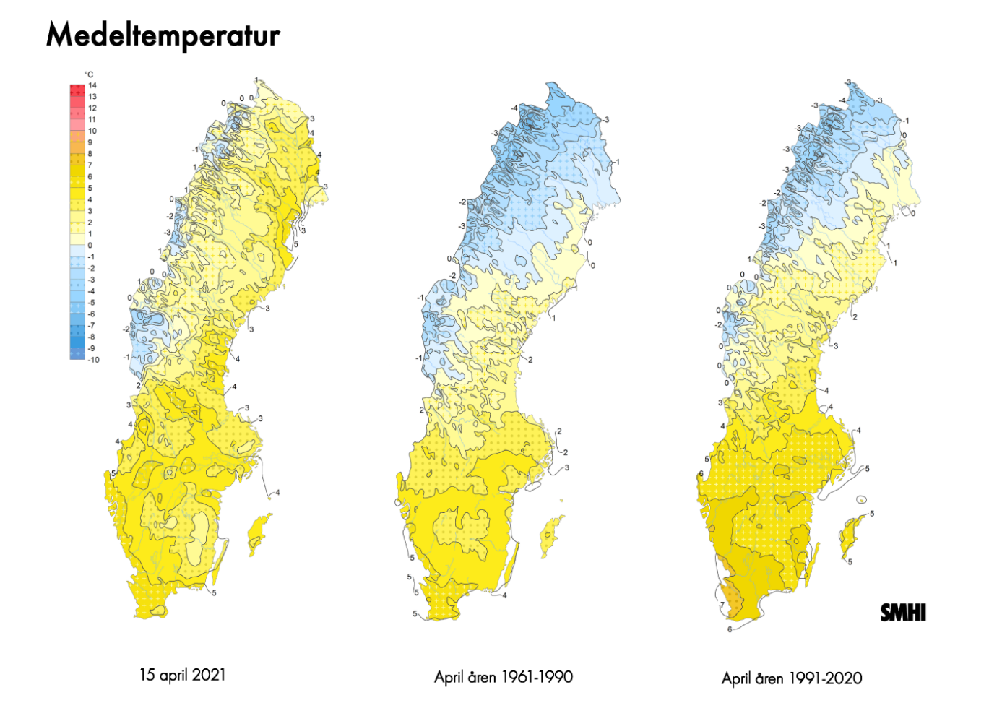
Bild 1: Vänstra kartan visar medeltemperaturen i Sverige dygnet 15 april 2021. I den mittersta och högra kartan visas aprils medeltemperatur åren 1961-1990 och åren 1991-2020. Färgskalan längst till vänster visar vilka temperaturer som färgerna motsvarar.

- Fråga: Titta på bild 1 igen. Hur har aprils medeltemperatur förändrats mellan perioderna 1961-1990 (mittersta kartan) och 1991-2020 (högra kartan)? Hur har det förändrats där du bor?
Svar: April har allmänt blivit varmare i Sverige. Det går att se om man jämför vart på kartorna det är runt 0 grader (den ljusaste blåa och ljusaste gula betyder mellan -1 och 1 grad). Under den första 1961-1990 är det runt 0 grader snett över Norrland, från Härjedalen till Norrbottenskusten. Men under nästkommande 30 år kröp nollan norrut och la sig istället från Härjedalsfjällen upp över nedre Tornedalen. Det går också att jämföra vart det är runt 5 grader (gult till gult med ljusa prickar är mellan 4 och 6 grader): under första klimatperioden låg över Halland och Skåne, men under 1991-2020 ligger det tvärs över Svealand samtidigt som Halland och Skåne blivit ca 1-2 grader varmare. Det här är klimatförändringar.

Frågor del 2: Strålningsbalansen och växthuseffekten

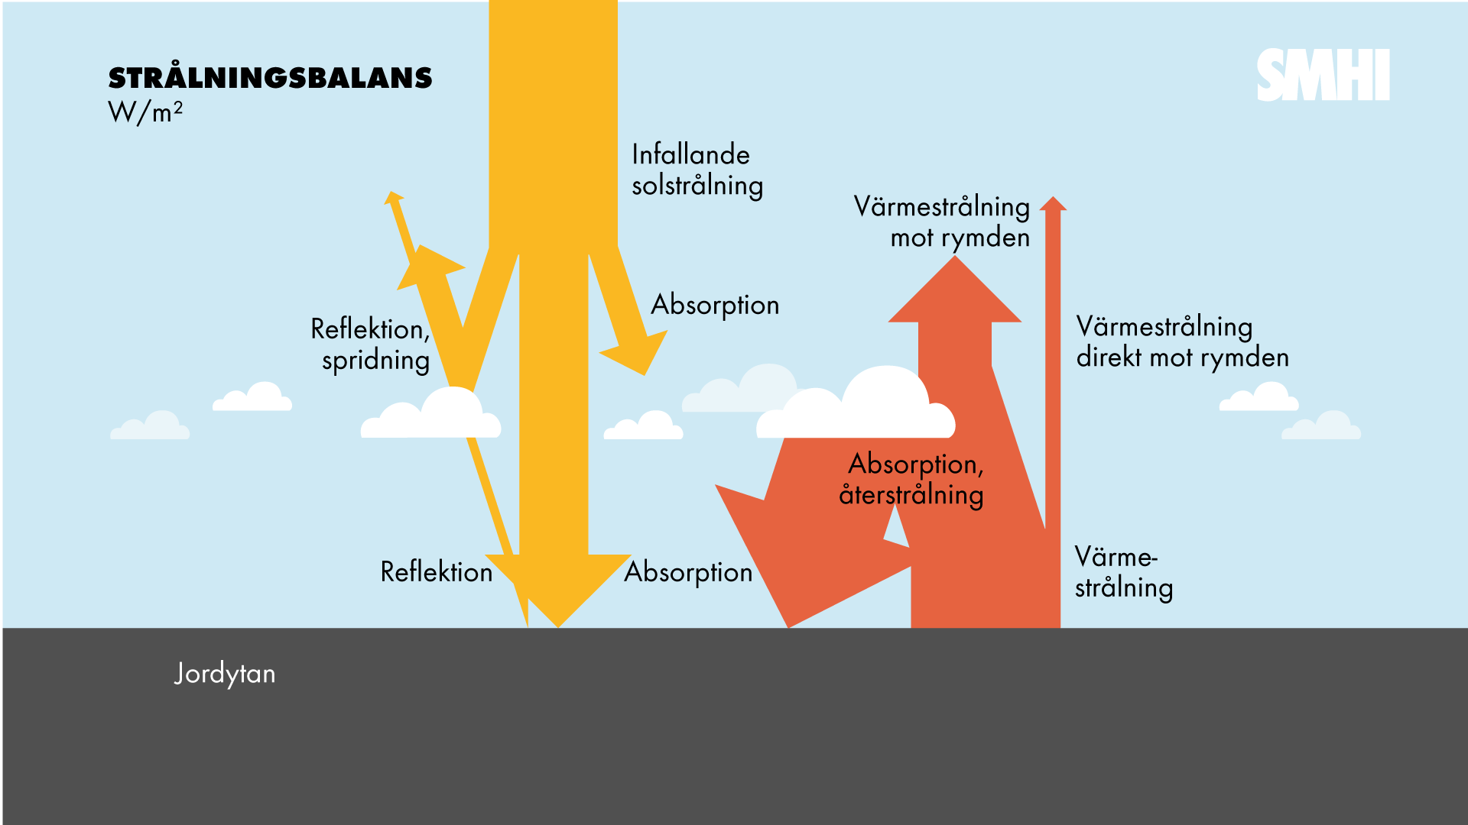
Bild 2: Strålningsbalansen. De gula pilarna visar solstrålningens färd genom atmosfären till jordytan, som går nästan rakt ner. De orangea pilarna visar värmestrålningens omständliga färd från jordytan och ut i rymden.

- Fråga: För att jordsystemet ska vara i balans behöver solinstrålningen som kommer in i jordsystemet vara lika stor som värmestrålningen som går ut – det här kallas strålningsbalans. Vad skulle hända om jorden inte strålade ut värme? Är jordsystemet i balans nu?

Svar: Om jordsystemet inte gör sig av med energin så kommer det hela tiden att bli varmare. Just nu håller jordsystemet på att värmas upp eftersom att vi människor har släppt ut och fortsätter släppa ut stora mängder växthusgaser.

- Fråga: Trots att värme lämnar jordsystemet är det varmt vid jordytan, varför?

Svar: Det är växthuseffekten som håller temperaturen uppe och fungerar på samma sätt som ett täcke. Värmen ”sipprar” ut långsammare än om vi inte hade haft en atmosfär – eller ett täcke. För jordens del är atmosfären täcket. Atmosfären bromsar in värmen som jorden strålar ut och hindrar den från att fly raka vägen till rymden. Partiklar, gaser och moln absorberar istället värmen och strålar sedan själva ut värmen. Det här sker om och om igen (se återstrålningen av den orangea pilen i bilden ovan). Det är först flera kilometer upp, där atmosfären är tunn nog, som värmen till sist kan fly sin kos ut i rymden.

- Fråga: Växthuseffekten har fått sitt namn eftersom att atmosfären ursprungligen liknades med ett växthus. Men vad är det som hindrar varm luft att lämna ett växthus?

Svar: Liksom ett växthus är också atmosfären osynlig för solinstrålningen och den smiter in nästan obehindrat. Men i ett växthus är det glasväggarna som stoppar den varma luften från att fly. Liknelsen med täcket är bättre eftersom att ett täcke, liksom atmosfären, bromsar in värmen genom att absorbera värmen och stråla den tillbaka.

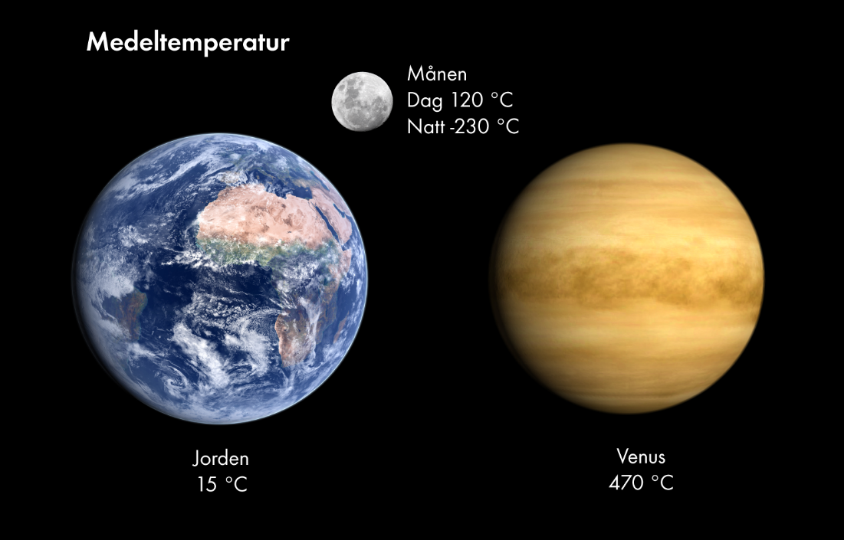

Bild 3: Medeltemperatur för ytorna på jorden, månen och Venus.

- Fråga: Titta på bild 3. Varför har månen väldigt varma dagar och väldigt kalla nätter? Och har jorden eller Venus starkast växthuseffekt?

Svar: Månen har ingen atmosfär och därför ingen växthuseffekt. Det innebär att det inte finns någon atmosfär som kan fördela och hålla kvar värme omkring månen. På månen värms istället solsidan upp och blir jättevarm. Samtidigt flyr värme snabbt från skuggsidan som blir jättekall.
Venus har en väldigt hög yttemperatur och en stark växthuseffekt eftersom att dess atmosfär består av nästan 100% koldioxid. Värmestrålningen hinner därför bromsas ännu flera gånger där än här på jorden innan den slutligen flyr ut i rymden.

Frågor del 3: Vad påverkar klimatet?

- Fråga: Vad kan sätta jordens klimat i förändring? Kolla på strålningsbalansen i bild 2 och försök komma på två saker som kan värma eller kyla jordens klimat?
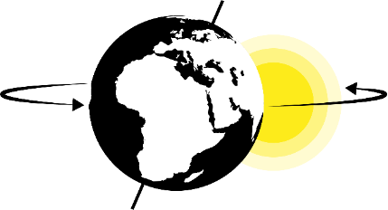
Svar: Klimatsystemet är komplext och har många pusselbitar. Det finns många sätt att sätta klimatsystemet i förändring. Det här är därför en diskussionsfråga med svängrum som beror på vilken pil Figur 2 som man utgår ifrån. Exemplen a. till d. nedan är exempel på hur klimatet förändras på ”korta tidskalor” om 10-100 år.

- Mer eller mindre strålning från solen. Den så kallade solcykeln innebär att solstrålningens styrka varierar i cykler om 11 år, vilket påverkar mängden energi som kommer in i jordsystemet till att börja med. Mer energi in innebär att jorden måste ge ifrån sig mer värmestrålning för att balansera och jordens atmosfär värms upp tills balansen är återställd (den gula och orangea pilen i bild 2 är lika stora).
- Mer eller mindre reflektion från moln och marken. Moln, snö och is reflekterar mer än gräs, hav och skog. Gräs reflekterar i sin tur mer än skog. Förändringar av jordytan eller mängden moln förändrar hur mycket solstrålning som tar sig in. Hur vi människor använder och brukar skog och mark är därför något som påverkar klimatet. Dessutom finns mekanismer som kallas återkopplingar: om klimatet av någon anledning blir kallare breder isen och snön ut sig mer vilket i sin tur leder till ännu mer reflektion och ännu större avkylning. Den här mekanismen ligger bakom glaciärernas framväxt under istiderna.
- Mer eller mindre reflektion i atmosfären. Även i molnfritt väder reflekterar atmosfärens partiklar solljus. Partiklar kan antingen kyla ner klimatet (genom att reflektera bort mer solstrålning) eller värma upp det (genom att absorbera och återstråla värmestrålning). Meteorer och vulkanutbrott kan tillföra partiklar till atmosfären. Vulkanen Pinatubos utbrott 1991 kylde exempelvis jorden flera år efteråt. Även vi människor tillför exempelvis sulfatpartiklar och sot som kan påverka hur mycket strålning som reflekteras.
- En förstärkt eller försvagad växthuseffekt. Växthuseffekten är inte bara den mekanism i jordens klimatsystem som håller oss jordbor varma, utan också den mekanism som ligger till grund för den globala uppvärmningen. Om mängden växthusgaser ökar bromsas värmestrålningen in ännu mer av absorption och gör det varmare. Om istället mängden minskar blir det kallare. Sedan den industriella revolutionen har vi människor släppt ut allt mer växthusgaser och därigenom värmer vi jordens klimat. All den koldioxid som redan har släppts ut kommer dessutom att finnas kvar i jordens atmosfär under tusentals år och under den tiden fortsätta värma atmosfären.

- Fråga: Jorden har funnits i flera miljarder år och under den tiden har jorden hunnit vara både kallare och varmare här på jorden, men vi människor är unga i jämförelse och klimatförändringar är ovanliga för oss. Istider är ett exempel på kallare klimat och orsakas av något som kallas Milankovitch cykler. Vad innebär de här cyklerna?
Svar: Milankovitch cykler är variationer i jordens bana omkring solen och jordaxelns riktning till och från solen, de sker på tidsskalor om 10-100 000 år. Under den senaste årmiljonen har dessa cykler fått jordens klimat att pendla mellan istider och mellanistider. På ännu längre tidsskalor om 10-100 miljoner år påverkas också klimatet av kontinenternas förflyttningar.
- Fråga: Hur mycket kallare än nu var jorden under den senaste istiden?
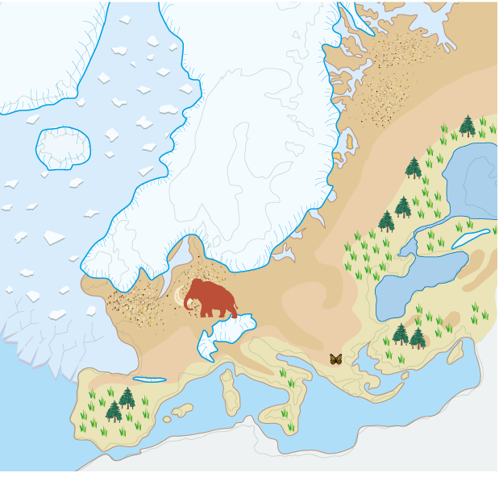
Svar: 5 grader kallare. På ett 5 grader kallare jordklot var alltså hela norra Europa inklusive Sverige täckt av inlandsisar, flera kilometer tjocka. Någon grad varmare eller kallare jordklot låter inte som särskilt mycket, men varje grad spelar roll för hur vår värld ser ut. Exempelvis såg inte Italien ut som en stövel under senaste istiden, vilket berodde på att mycket mer av världshaven var bundet i glaciärer och de dåvarande kusterna ligger nu under havsytan.
Bild 5: Illustration av Europa under den senaste istiden, när isarna var som mest utbredda. Hela norra Europa var täckt av is och kusterna i Medelhavet ligger under dagens havsnivå. Källa: https://www.sgu.se/om-geologi/ett-klimat-i-standig-forandring/klimatets-forandringar-over-tiden/
- Fråga: Mängden av koldioxid i atmosfären är starkt kopplad till jordens medeltemperatur. Grafen i bild 6 visar hur Antarktis temperatur och koldioxidhalt varierat tillsammans de senaste 800 000 åren. Fram till innan industriella revolutionen var atmosfärens koldioxidhalt 280 miljondelar eller lägre. På exempelvis hemsidan www.co2levels.org kan man se att koldioxidhalten idag är över 420 miljondelar. Finns det någon tidpunkt under de senaste 800 000 åren då koldioxidhalten har varit högre än idag?
Rita en punkt i grafen som motsvarar dagens koldioxidhalt.
Svar: Nej, det finns inte. Halten av koldioxid i atmosfären är just nu högre än vad den varit på över 800 000 år. Om vi ritar in dagens koldioxidhalt på grafen 420 ppm hamnar vi en bra bit över grafens rubrik. Dessutom har ökningen av koldioxidhalten under de senaste 100 åren skett väldigt mycket snabbare än under någon annan känd historisk period.
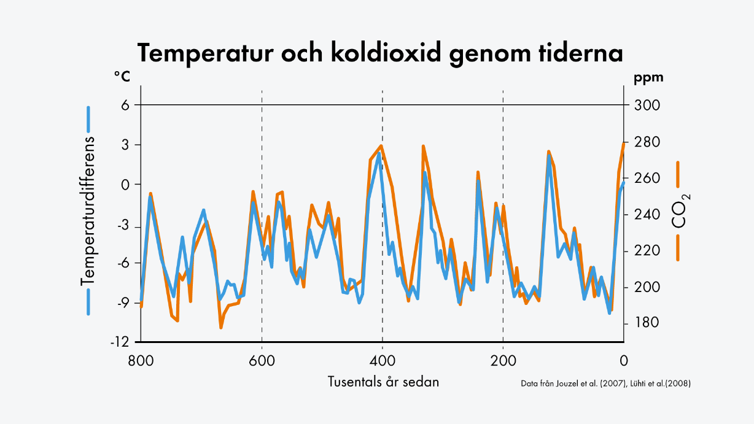
Bild 6: Blåa linjen visar hur Antarktis medeltemperatur varit både varmare och kallare än idag under de senaste 800 000 åren. Temperaturen har ett tätt samband med den orangea koldioxidhalten som anges i miljondelar (ppm). Datan kommer från luftbubblor i iskärnor som borrats ur Antarktis djupa och gamla glaciärer. Ju längre ner i isen en luftbubbla är hämtad desto längre tillbaka i tiden sedan den kapslades in. Borrningen skedde på stationen Dome C i projektet EPICA (European Project for Ice Coring in Antarctica).
Källa: https://www.ncei.noaa.gov/sites/default/files/2021-11/8%20-%20Temperature%20Change%20and%20Carbon%20Dioxide%20Change%20-%20FINAL%20OCT%202021.pdf

Frågor del 4: Klimatmodeller och klimatscenarion

- Fråga: Klimatmodeller körs för mycket längre perioder än vädermodeller, ofta fram till slutet på århundradet, men kan de visa om det kommer snöa på julafton 2075?
Svar: Väder och klimat är ju inte samma sak och vädermodeller och klimatmodeller försöker inte svara på samma frågor. Klimatmodellerna undersöker inte när det kommer bli 25 grader varmt eller när det kommer snöa. De undersöker hur ofta det kommer snöa, hur mycket, under vilka årstider och på vilka platser. De kan inte heller svara på frågan om det kommer snöa på julafton 2075, men de kan indikera hur vanligt snö det är med snö i Sverige under slutet av århundradet.
- Fråga: Varför undersöker forskarna flera olika utsläppsscenarion för framtidens klimat?
Svar: Hur mycket jorden kommer att värmas upp beror på många olika faktorer såsom politik och samhällsförändringar, och det inte bara här i Sverige utan över hela världen. Ingen vet därför i vilken takt jordens länder kommer att fortsätta släppa ut växthusgaser. För att få en överblick av hur framtiden kan bli och för att kunna förbereda oss för det, är det nödvändigt att simulera olika möjliga framtidsscenarier. Forskarnas klimatscenarier är som olika berättelser om vår framtid, och vilket scenario vi verkligen får beror av hur mycket vi minskar eller ökar våra utsläpp.
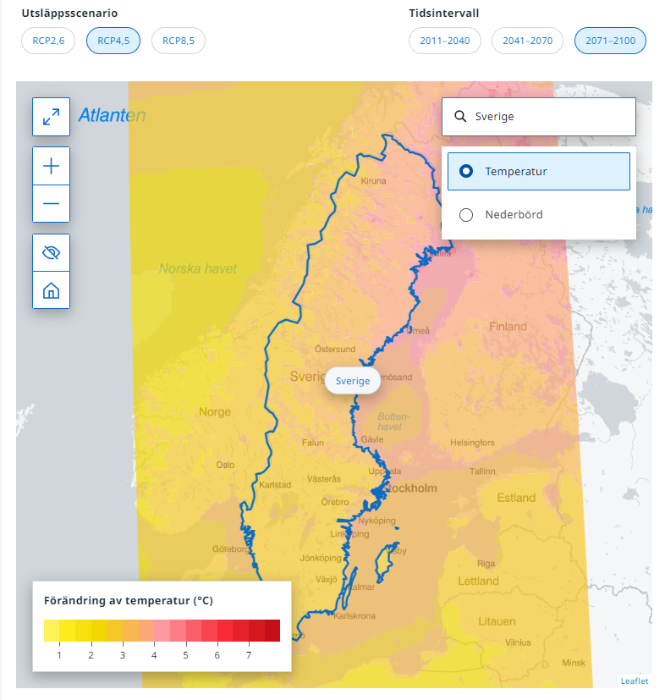
Bild 7: På SMHIs hemsida under "Klimat" och sedan "Framtidens klimat" finns valet "Enkel klimatscenariotjänst". Här går det att undersöka olika klimatscenarion. I bilden ovan är RCP 4.5 valt, vilket står för "Representativ Concentration Pathway".

- Fråga: Ett exempel på en sån här berättelse är RCP 4.5. I den gör vi människor stora ansträngningar för att minska utsläppen av växthusgaser och Figur 7 ovan visar hur mycket varmare Sverige har hunnit bli till 2071-2100. Hur många grader varmare är det? Varför ökar temperaturen mer i norra Sverige?
Svar: Enligt RCP 4.5 är då Sverige 2-4 grader varmare till slutet på århundradet år 2071-2100.
Att den största ökningen sker i norr beror på flera saker. Delvis på att, ju längre norrut vi kommer i Sverige, desto vanligare är förekomsten av snö och is. Ett varmare klimat gör att snön kommer senare och smälter tidigare på året vilket gör att marken kan ta upp mer värme. Uppvärmningen är därför större i norr än i söder, även om även södra Sverige värms upp. Det här är motsatsen till den återkoppling som nämndes tidigare i Del 5 fråga 1, där större utbredning av snö och is förstärker en pågående avkylning av jorden.
- Fråga: År 2015 skrevs Parisavtalet under av nästan hela världens länder. Enligt avtalet, hur mycket varmare får jorden bli?
Svar: Jordens uppvärmning ska i slutändan ligga väl under 2 grader och helst under 1.5 grader. Idag är jordens uppvärmning 1.2 grader. En 1.5 graders varmare värld är inte utan konsekvenser, redan idag märks uppvärmningen på alla kontinenter och i alla hav. Gränsen är satta för att lindra de allra allvarligaste konsekvenserna och minska skadan på mänskliga samhällen och naturliga ekosystem.

- Fråga: Hur snabbt jorden värms upp beror på hur mycket växthusgaser vi människor släpper ut. I scenariot RCP 8.5 går det snabbt, eftersom att vi människor fortsätter öka utsläppen i den berättelsen. Kurvorna i bild 8 visar hur snabbt jorden värms upp i RCP 4.5 (undre kurvan) och RCP 8.5 (övre kurvan). När har jorden värmts upp 2 grader i de här två fallen? Klarar de Parisavtalets mål?
Svar: Den övre kurvan visar att i RCP 4.5 har jorden värmts upp 2 graders vid 2070 och i RCP 8.5 redan vid 2050. Inget av dem klarar Parisavtalets mål. RCP 8.5 når 3 graders uppvärmning till år 2070.
Bild 8: Global temperaturökning sedan slutet på 1800-talet. RCP står för ”representative concentration pathway”. RCP 8.5 (övre kurvan) och RCP 4.5 (undre kurvan) är två olika klimatscenarion.

Frågor del 5: Konsekvenser
Hur klimatförändringarna kommer påverka våra liv är en fråga med många svar, men vi kommer alla beröras och det är de människor och samhällen som redan är mest utsatta som påverkas allra mest. Hur kan ett varmare Sverige komma att se ut?
- Fråga: Värmeböljor väntas både bli varmare och med intensiva. Vilka faror finns med det?
Svar: Värme påfrestar vår hälsa och särskilt redan sårbara grupper som äldre personer. I Sverige är vi heller inte vana vid värme. Under extremhettan sommaren 2018 dog exempelvis 700 personer fler än normalt enligt Folkhälsomyndigheten. Värmeböljor innebär också en ökad risk för bränder i skog och mark under torra perioder.

- Fråga: När jorden blir varmare stiger världshaven. Varför då?
Svar: Dels expanderar världshaven eftersom att varmt vatten tar mer plats än kallt vatten. Dels smälter landliggande isar, som på Antarktis och Grönland. Men när Arktis isar smälter höjs inte havsytan eftersom att de isarna redan flyter i havet och trycker undan vattnet omkring sig. Det är precis som en smältande iskub i ett glas med vatten!
- Varför påverkas södra Sverige mer av havsytans höjning?
Svar: I norra Sverige är landhöjningen fortfarande större än havshöjningen. Landhöjningen har pågått sedan den senaste istiden tog slut för ca 10 000 år sedan (klimatförändringar lämnar spår på långa tidsskalor).
- Fråga: I båda bilderna nedan ligger staden över havsytan, varför är då staden i den högra bilden mer utsatt?
Svar: Det är inte bara det vanliga vattenståndet man behöver tänka på när havsytan höjs, utan även hur högt det kan nå om en storm närmar sig. Städer nära vatten kan drabbas av översvämning och erosion i större utsträckning när havsytan höjs.
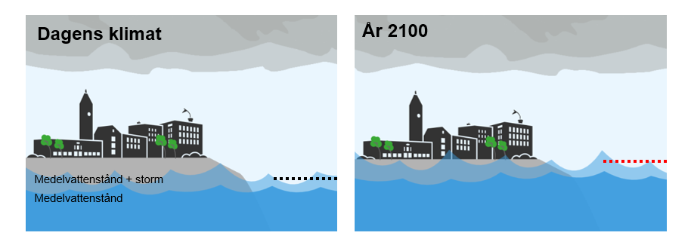
Bild 9: Världshaven stiger när jorden värms upp. De streckade linjerna visar att havsytan höjs i samband med stormar. Både på grund av lägre lufttryck och att starka vindar skyfflar in vatten mot land.

- Fråga: Hur vanligt är det med snö om vintern i Sverige under slutet av århundradet? Jämför kartorna i Figur 10 på nästa sida. Hur många snödagar var det vanliga under åren 1961-1990 och hur många snödagar väntas i Sverige i klimatscenariona RCP 4.5 och RCP 8.5?
Svar: I södra Sverige blir snön mer sällsynt, även i norra Sverige blir det färre dagar. I framtidens Sverige kommer det vara betydligt färre snödagar än vad det varit (kartorna blir mer gröna och mindre blå), som det syns på RCP 4.5 och RCP 8.5. I RCP 8.5, alltså klimatscenariot när vi människor fortsätter accelerera utsläppen lär vintrarna i södra Sverige bli nästan snöfria under andra halvan av det här århundradet.

- Fråga: Hur påverkas djur och växter i ekosystemen av att klimatet förändras hastigt?
Svar: Alla delar av den biologiska mångfalden påverkas kraftigt av den hastiga uppvärmningen. Det är ett hot mot bevarandet av naturmiljö och ekosystem. I ekosystemen riskerar arternas samspel att hamna ur takt med varandra, som exempelvis samspelet mellan pollinerande insekter och blommor.

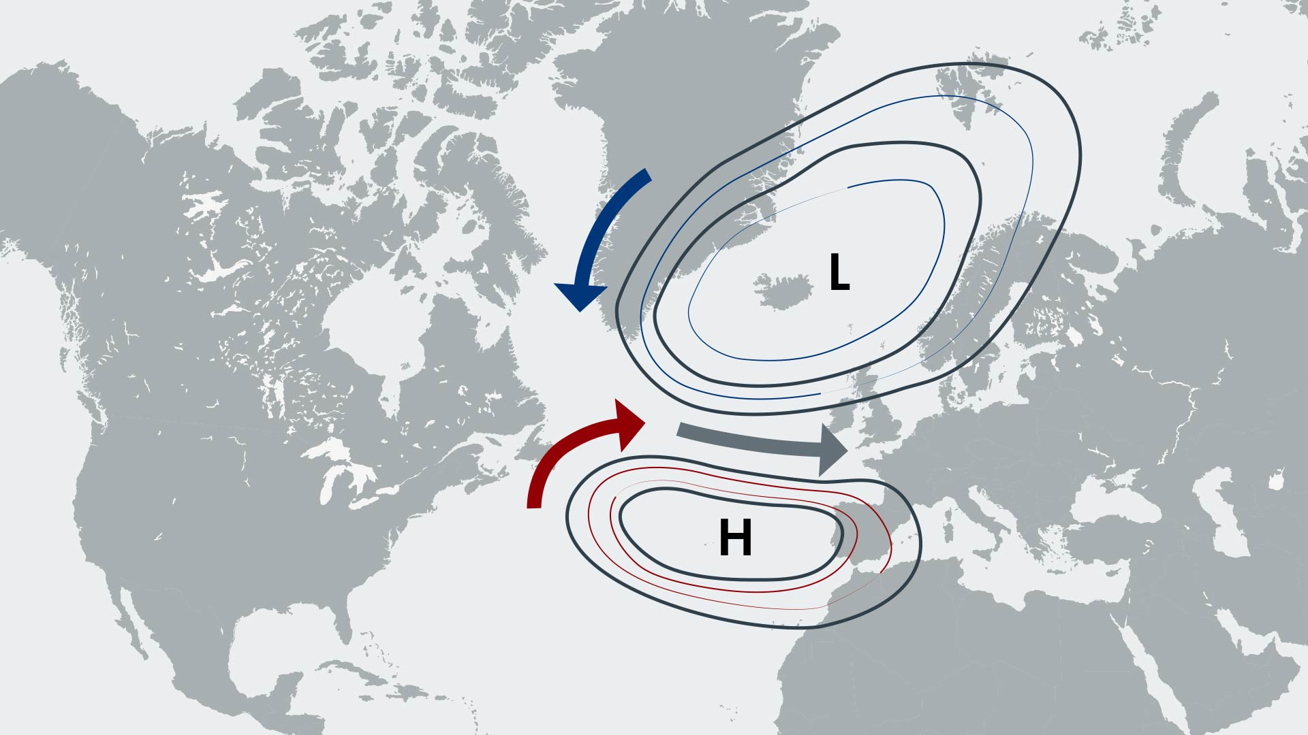Bild: Det Azoriska högtrycket och Islandslågtrycket påverkar vädret över Europa. Vid stora tryckskillnader blåser kraftiga västvindar som för med sig mild och fuktig luft från Atlanten.

- Fråga: Vilken vindriktning dominerar över våra breddgrader?
Svar: Västvindar (västvindsbältet).

